
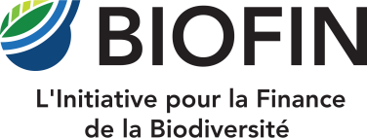

MINISTERE DE L’ENVIRONNEMENT ET DE DEVELOPPEMENT DURABLE (MEDD)
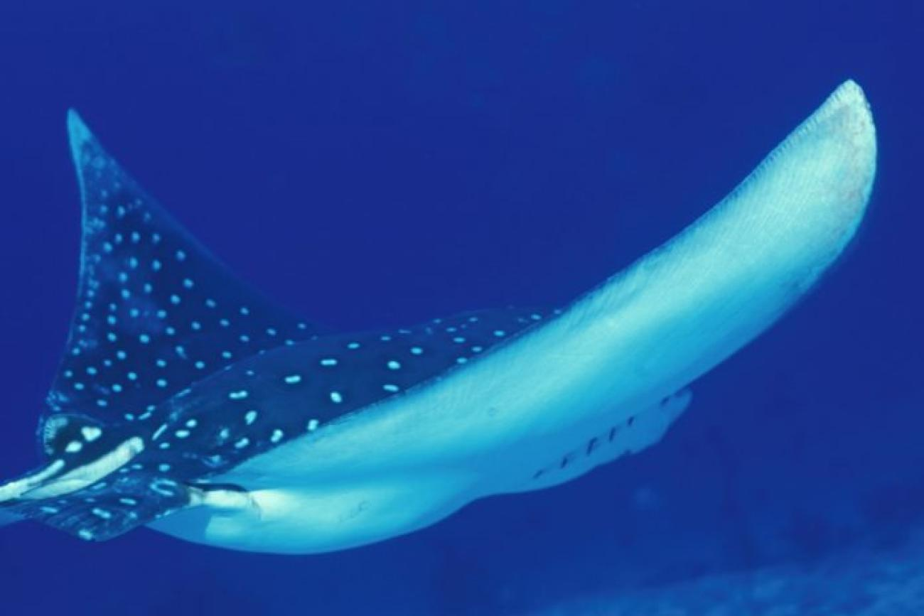

NOTE DE CADRAGE
DU RAPPORT BIOFIN DE DJIBOUTI

Analyse des Politiques et des Institutions (API) pour le financement de la biodiversité à Djibouti.
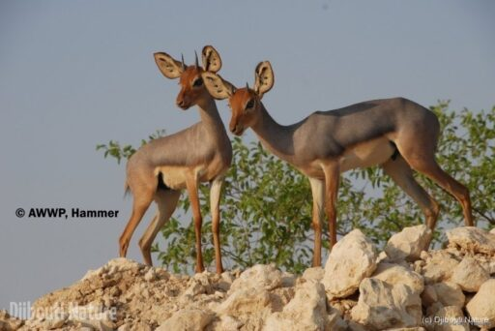
Auteur : ILMI AWALEH ELABEH
Date : 15.10.2025

SOMMAIRE

- Contexte et justification.
1.1. Présentation du processus BIOFIN et de son objectif global.
1.2. Rôle spécifique de l’API comme première étape du cycle BIOFIN.
1.3. Justification dans le contexte national (plans, stratégies, engagements internationaux) ect...
- Objectifs et portée de l’API
- Méthodologie et approche
- Résultats attendus de l’API
- Organisation et gouvernance
- Plan de travail et calendrier
- Risques et hypothèses
- Annexes
Liste des documents de référence, liste des institutions et parties prenantes à consulter, matrice préliminaire des politiques/stratégies identifiées….

- Contexte et justification.
  - Présentation du processus BIOFIN et de son objectif global.
Il y a plus de dix ans, le programme BIOFIN du PNUD a entrepris de piloter une méthodologie pour élaborer et mettre en œuvre des plans de financement de la biodiversité (PFB) dans un nombre restreint de pays. Ces travaux ont donné naissance à un programme mondial, auquel participent plus de 130 pays ayant achevé ou engagé l’élaboration de leur plan de financement de la biodiversité.
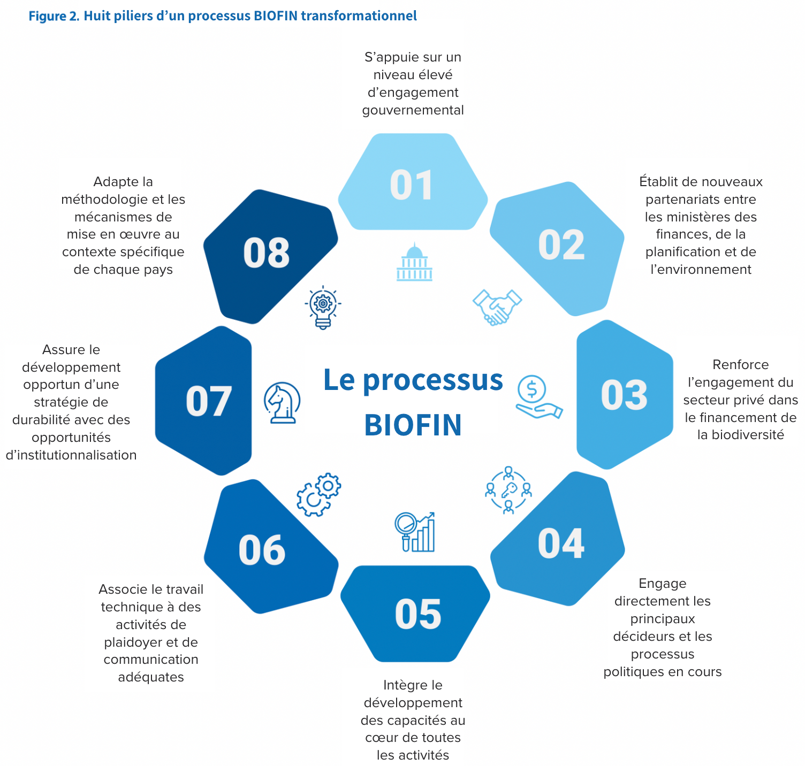
Figure 1 : Huit piliers d’un processus BIOFIN transformationnel
L’initiative pour la finance de la Biodiversité (BIOFIN) constitue « une plateforme internationale visant à améliorer la gestion de la nature et des services qu’elle fournit à travers une compréhension plus profonde et une utilisation plus rationnelle des solutions de financement ».
Cette initiative internationale découle de la Convention sur la Diversité Biologique qui a été adoptée le 5 juin 1992 lors du Sommet de la Terre à Rio de Janeiro (Brésil), et entrée en vigueur le 29 décembre 1993. Les termes de cette convention mondiale soulignaient déjà la nécessité impérieuse de mettre en oeuvre des mécanismes de financement durables en faveur de la biodiversité :
« Les objectifs de la présente Convention, dont la réalisation sera conforme à ses dispositions pertinentes, sont la conservation de la diversité biologique, l'utilisation durable de ses éléments et le partage juste et équitable des avantages découlant de 1'exploitation des ressources génétiques, notamment grâce à un accès satisfaisant aux ressources génétiques et à un transfert approprié des techniques pertinentes, compte tenu de tous les droits sur ces ressources et aux techniques, et grâce à un financement adéquat »
Dès lors, parallèlement à la mise en place d’une gouvernance institutionnelle mondiale sur la diversité biologique, les Conférences des Parties (COP) successives vont nourrir et affiner les réflexions sur ces aspects de financement de la conservation de la diversité biologique :
- Jusqu’à la COP 8 qui s’est tenue du 20 au 31 mars 2006 à Curitiba (Brésil), les réflexions sur le financement de la biodiversité étaient limitées à (i) l’affirmation de la nécessité de la création et/ou du renforcement du mécanisme de financement de la CDB, (ii) à la mise en place d’un dispositif de suivi/évaluation des besoins de financement notamment dans les pays en développement (pays moins avancés et Etats insulaires en développement) faisant face à un déficit financier aigu en matière de financement de la biodiversité, et (iii) à l’identification de mécanismes novateurs de mobilisation de ressources financières pour atteindre les objectifs fixés.
- La COP 9, tenue à Bonn (Allemagne) du 19 au 30 mai 2008, reconnaissant « la nécessité de disposer d’une diversité de mécanismes de financement durables, comme le Fonds pour l’Environnement Mondial (FEM), d’organismes de financement bilatéral et multilatéral, d’organismes de bienfaisance privés et autres,….», jette les bases d’un consensus mondial autour du financement de la biodiversité qui va se traduire lors de la COP 10 à Nagoya (Japon) en octobre 2010 par l’adoption du protocole de Nagoya comprenant notamment :
  - l'adoption d'un plan stratégique 2011-2020, avec vingt sous-objectifs quantifiés dénommés « Objectifs d’Aichi » ;
  - une mobilisation de ressources financières pour appliquer cette stratégie (Objectif E20 d’Aichi).
Dans le même temps, les Parties se sont engagées à réaliser respectivement leurs Stratégies et Plans d’Action Nationale pour la Biodiversité qui serviront à assurer d’une part l’évaluation des besoins de financement et, d’autre part le suivi/évaluation des actions pour la biodiversité dans le monde. C’est cette Conférence des Parties qui scelle définitivement le programme BIOFIN dont la première phase a couvert la période 2012-2017. La deuxième phase, ayant démarré en 2018, prenait fin en 2021 mais prolongée jusqu’en 2030.
- La COP 15 de Montréal (Canada) de décembre 2022 ayant abouti à l’accord dit « accord de Kunming-Montréal » dont cinq cibles (Cibles 14, 15, 16, 18, et 19) sont consacrées à la mobilisation des ressources financières, à la diversification des sources de financement, à la gestion efficace/efficiente et à l’allocation optimale de celles-ci. En cela, elle renforce les orientations stratégiques de BIOFIN et lui ouvre de nouvelles perspectives à travers la synergie avec d’autres mécanismes de financement de la CDB (FEM 8 en l’occurrence qui lui permet d’élargir le nombre de pays membres de l’initiative à partir de 2022 – 91 pays rejoindront BIOFIN au cours de la période 2023-2027, se rajoutant au 41 pays actuels).

  - Rôle spécifique de l’API comme première étape du cycle BIOFIN.
Selon cette approche, l’API, qui correspond à une sorte d’analyse SWOT se traduisant par l’identification des forces et des faiblesses des politiques et des institutions dans un secteur donné, sera conduite en six principales étapes :
- Etape 1 : Préparatifs ;
- Etape 2 : Passer en revue les stratégies nationales pour la biodiversité et pour le développement durable et les liens économiques qui les unissent ;
- Etape 3 : Identifier les principaux facteurs et tendances concernant l’évolution de la biodiversité ;
- Etape 4 : Passer en revue l’état actuel du financement de la biodiversité par un travail de collecte de données auprès des parties prenantes ;
  - données contenues dans la SNPA/DB sont-elles actualisées ?
  - consultation des bases de données existantes notamment au sein des organes du Ministère des Finances (Direction Générale des Impôts (DGI), Direction Générale du Budget (DGB), du Ministère en charge de l’Environnement (Direction de l’Environnement et du Développement Durable), Ministère de l’Agriculture (Direction Agriculture et des forêts),
- Base de données de l’Institut National de la Statistique (INSTAD) ;

- Etape 5 : Analyser les principales institutions de financement de la biodiversité ;
- Etape 6 : Synthèse et recommandations.

Ce passage en revue permettra de cartographier le paysage politique, à identifier les points d'entrée et à s’assurer que BIOFIN est aligné sur les priorités et les plans existants. Le résultat de cette revue documentaire sera l’élaboration d’un rapport initial API qui devra être discuté et enrichi lors d’un atelier de consultation des parties prenantes.

1.3. Justification dans le contexte national (plans, stratégies, engagements internationaux) etc..
Dans le cadre de sa stratégie nationale, Djibouti a mis en œuvre des initiatives telles que la Stratégie et Programme d'Action National pour la Diversité Biologique (SPANB) afin de protéger sa biodiversité et d'intégrer cette préservation dans le développement socio-économique du pays.
L'adoption du Cadre mondial de la biodiversité de Kunming-Montréal lors de la COP15 en 2022 constitue une avancée majeure pour les efforts internationaux en faveur de la biodiversité. Cet accord ambitieux fixe des objectifs globaux pour stopper la perte de biodiversité et restaurer les écosystèmes dégradés d'ici 2030, notamment à travers la protection de 30 % des zones terrestres et marines, un engagement connu sous le nom de « 30x30 ».
Djibouti, en tant que signataire de la Convention sur la diversité biologique (CDB), s'est engagé à intégrer ces objectifs dans ses politiques de conservation, en cohérence avec ses priorités nationales de développement durable et sa Vision 2035. En plus de la conservation des écosystèmes, le cadre prévoit des actions pour restaurer les écosystèmes, lutter contre l'extinction des espèces, et renforcer la résilience des communautés face aux changements climatiques.
Cet engagement global offre à Djibouti une opportunité de jouer un rôle clé dans la préservation de la biodiversité. Toutefois, Djibouti fait face à des défis, notamment en termes de ressources financières et de gouvernance environnementale, qui nécessitent un renforcement pour garantir le succès des initiatives nationales et régionales de protection de la biodiversité.
Au cours des dernières décennies, les outils et solutions de financement de la biodiversité ont démontré leur importance dans la réalisation des objectifs liés à la biodiversité et aux objectifs de développement durable plus larges. En optimisant le choix, la conception, et la mise en œuvre de solutions de financement adaptées, les pays renforcent leurs chances de réussir à atteindre leurs objectifs nationaux et mondiaux en matière de biodiversité. Les plans de financement de la biodiversité sont de plus en plus reconnus comme des outils essentiels pour combler le déficit de financement de la biodiversité, un point central des travaux de l'initiative BIOFIN (www.biofin.org). En décembre 2022, les parties à la Convention sur la diversité biologique ont adopté le Cadre mondial pour la biodiversité de Kunming-Montréal, incluant l'objectif 19, qui met l'accent sur la mobilisation des ressources et la mise en œuvre de plans nationaux de financement de la biodiversité.
Djibouti, dans le cadre du programme GEF8, s'engage à développer un premier plan national de financement de la biodiversité avec une équipe nationale composée d'experts en financement, en politique et en biodiversité, sous la direction d'un chef de projet. Une coordination efficace et un renforcement des capacités nationales seront essentiels pour atteindre l’objectif de développement du plan national de financement de la biodiversité de Djibouti.

- Objectifs et portée de l’API
L’API examine le contexte politique et institutionnel du financement de la biodiversité dans le pays afin d’établir la base de référence de l’approche BIOFIN. Cette analyse étudie la relation entre l’état de la nature et le cadre fiscal, économique, juridique, politique et institutionnel d’un pays. Cela permet de :
- comprendre comment la biodiversité et les services écosystémiques soutiennent les ODD nationaux ;
- repérer les principaux facteurs politiques et institutionnels influençant l’évolution de la biodiversité (par ex., les subventions qui lui sont préjudiciables) ;
- recenser les mécanismes existants de financement de la biodiversité et identifier les opportunités potentielles découlant de ces travaux pour améliorer le financement de la biodiversité.

III. Méthodologie et approche
La méthodologie BIOFIN des PFB, articulée autour de quatre composantes, se base sur des données probantes/vérifiables, et inclusives « permettant aux pays de rompre avec une trop longue histoire de perte et de dégradation des écosystèmes ». Elle a été testée, affinée et approfondie au fil du temps.
Les activités préliminaires, qui correspondent à la première étape dénommée « Etape d’initiation » du processus BIOFIN, consisteront d’identifier les Institutions nationales clés et d’en déduire la structure de la gouvernance du processus, et de mobiliser/informer les parties prenantes (Ministères sectoriels, Etablissements publics à caractère financier, Partenaires Techniques et Financiers (PTF), Institutions de recherche, Secteur privé, Institutions financières et bancaires, et organisations de la Société Civile) sur l’approche BIOFIN afin qu’elles puissent s’approprier durablement ses outils méthodologiques et contribuer, ainsi, aux transformations structurelles requises.

La deuxième étape de la démarche BIOFIN, consistera en l’Analyse des Politiques et Institutions (API) de financement de la Biodiversité à Djibouti.

IV. Résultats attendus de l’API
Les résultats attendus de l’API consisteront à :
- Planifier et mettre en œuvre l'étape API de la méthodologie BIOFIN.
- Identifier les parties prenantes pertinentes pour informer et participer à cette étape.
- Recueillir et analyser les instruments et études politiques pertinents en matière de biodiversité (tels que l'analyse des subventions nuisibles qui pourrait être effectuée avant ou parallèlement à cette étape de la méthodologie), y compris les plans d'action nationaux pour la biodiversité (SPANB) et au-delà.
- Dresser un inventaire des mécanismes de financement de la biodiversité existant dans le pays.
- Examiner les études d'évaluation économique existantes en rapport avec le processus BIOFIN.
- Examiner le cadre juridique applicable au processus BIOFIN.
- Examiner d'autres sources de revenue pertinentes pour le financement de la Biodiversité.
- Identifier les incitations/subventions nationales positives et négatives existantes en suivant les orientations disponibles.
- Décrire les parties prenantes, les secteurs et les institutions pertinents pour éclairer l'analyse de l’ADB.
- Fournir des conclusions pertinentes sur les mécanismes financiers qui contribuent au financement de la biodiversité et sur les domaines potentiels nécessitant un financement.
- Effectuer une première priorisation des solutions de financement identifiées pour une mise en œuvre précoce

V. Organisation et gouvernance

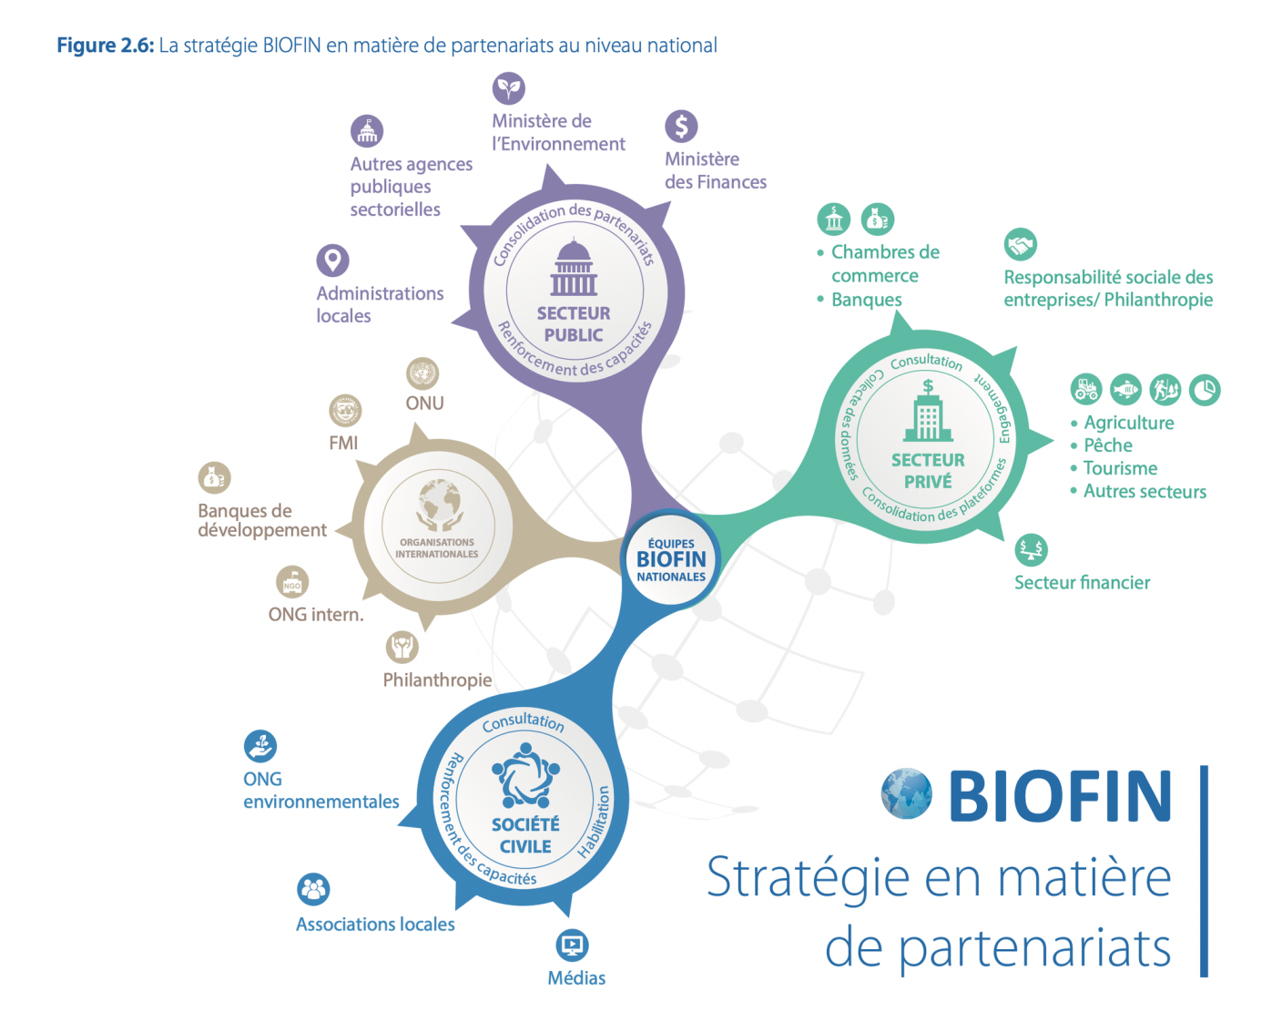

Cette étape commence par la mise en place du comité de pilotage national.
Le CPN réuni les bonnes personnes pour guider le processus BIOFIN. Le passage en revue rapide permet d'identifier les principales parties prenantes et les lacunes politiques. Le Comité de pilotage national dirige et gère le processus BIOFIN. Il a plusieurs rôles importants.
- Fixer des objectifs et des cibles pour le processus BIOFIN et aligner les stratégies sur les politiques existantes
- Approuver les plans de travail et valider les rapports des équipes nationales
- Faciliter l'accès aux données essentielles et fournir des conseils sur la manière de les utiliser efficacement.
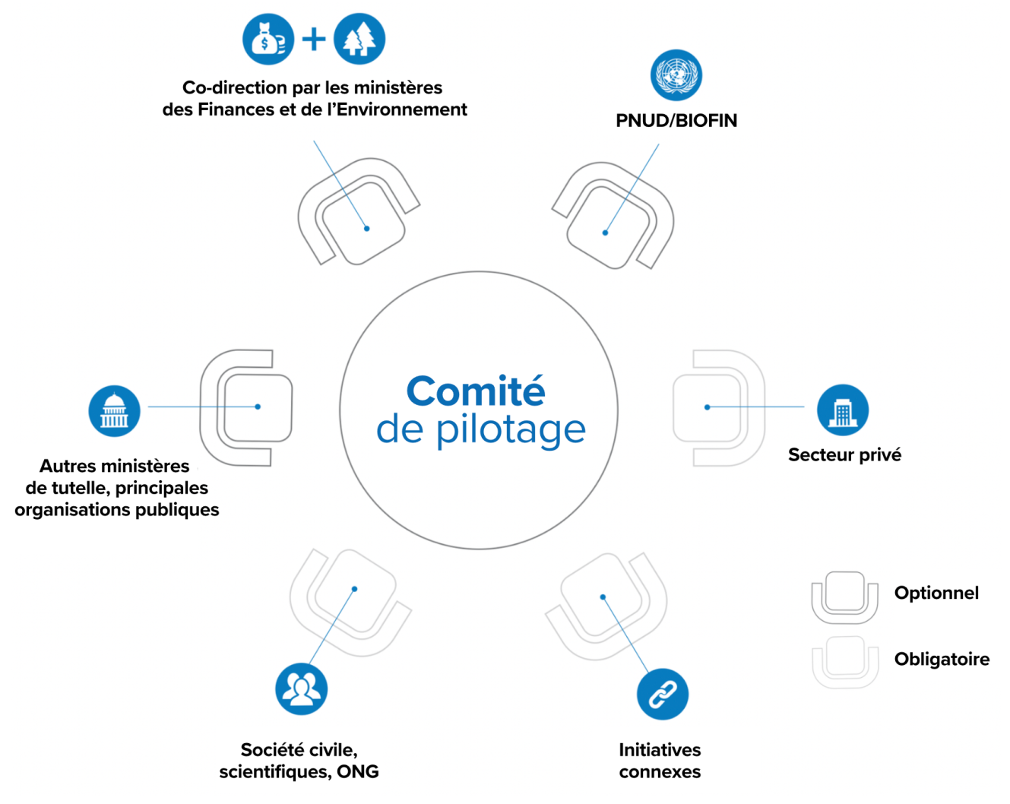
(Schéma tiré du cours sur la biodiversité)
Composition du Comité de Pilotage National

Pour constituer un comité solide, il faut une bonne combinaison de membres :
Les représentants principaux sont le ministère de l’économie et des finances (MEFI), le ministère du Budget, le ministère de l'environnement et du développement durable (MEDD) et le PNUD-BIOFIN.
Il doit également inclure des membres additionnels, tels que des experts d'autres ministères comme celui de l’agriculture MAEPE/RH) et, des dirigeants du secteur privé (Chambre du Commerce ; les banques), des représentants de la société civile et des chercheurs du CERD et ou de l’Université de Djibouti, afin de garantir la diversité des points de vue.
Le comité de pilotage devra être présidé par un haut fonctionnaire du gouvernement afin d'assurer son leadership et sa crédibilité.

- Fréquence de réunion du comité de pilotage national
Prévoir au moins deux réunions par an, ou plus fréquemment dans les premiers temps. Si les priorités changent au cours de la mise en œuvre, il peut être nécessaire de revoir la composition du groupe pour en assurer l'alignement.
- Institutionnalisation du CPN
Pour que le comité soit efficace, il faut formaliser son rôle par un mandat clair et des termes de référence. Cela peut se faire par le biais d'un Mémorandum d'accord (MOU) ou d'un arrêté ministériel, afin de garantir la responsabilité et la clarté.

Groupe de travail technique (GTT)
Si le comité de pilotage national fournit des orientations générales, c'est au groupe de travail technique que revient le véritable travail de fond.
Ce groupe rassemble des experts qui guident et affinent les aspects techniques du processus BIOFIN, en veillant à ce que les plans ne soient pas seulement ambitieux, mais aussi pratiques et fondés sur des données.
Le groupe de travail technique (GTT) joue un rôle essentiel dans l'examen et l'amélioration des résultats de BIOFIN, des évaluations techniques aux plans de financement. Il contribue également à la planification détaillée pendant la mise en œuvre, en apportant l'expertise nécessaire pour traduire les idées en solutions réalisables.
- Composition du GTT
Le GTT doit être constitué d'experts en biodiversité, en finance, en politique et en analyse de données. Cela permet de s'assurer que le groupe dispose des compétences nécessaires pour relever les défis sous tous les angles.
- Fonctionnement du GTT
Il est essentiel de disposer d'un mandat clair. Il doit préciser la composition du groupe, son mandat et la fréquence des réunions, afin que tout le monde soit sur la même longueur d'onde.

Equipe nationale BIOFIN
Une équipe BIOFIN efficace est la force motrice de la collaboration interministérielle, intégrant de manière transparente la finance de la biodiversité dans les processus de planification nationaux.
L'équipe doit être composée d'experts à temps plein pour les rôles essentiels, secondés par des spécialistes à temps partiel en fonction des besoins. Chaque membre apporte des compétences uniques qui permettent de couvrir tous les aspects du processus BIOFIN. Voici les rôles clés :
- Coordinateur National du processus BIOFIN : Gère les activités quotidiennes et le suivi des rapports
- L’expert en politiques environnementales : fournit une expertise sur les politiques en matière de biodiversité
- L’expert en finance environnementale : dirige l'examen des dépenses et l'Évaluation des besoins financiers
- Des spécialistes en finances : soutiennent la collecte et l'analyse des données

Cette équipe constitue l'épine dorsale du processus BIOFIN, garantissant une planification, une mise en œuvre et une collaboration efficaces avec les parties prenantes.
MINISTERE LEAD (MEFI OU MEDD)
Secrétaire Général

COMITE DE PILOTAGE
(Surveillance générale)

Chef Equipe national Coordinateur national
Supervision technique/Politique du PFB Planification, Coordination, ateliers S&E

Expert API Expert finance environnementale Expert en Finance

Première consultation nationale = Atelier de lancement
La première consultation nationale, également appelée atelier de lancement, est un moment clé du processus BIOFIN. C'est là que les parties prenantes se réunissent pour se sensibiliser, partager des idées et préparer le terrain pour la collaboration.
L‘atelier de démarrage, a plusieurs objectifs clés :
- Sensibiliser à l'approche et aux concepts BIOFIN
- Impliquer les différentes parties prenantes
- Identifier les défis et les opportunités en matière de finance de la biodiversité.

Sujets de discussion
Pour tirer le meilleur parti de cet atelier, il s’agira de se concentrer sur les grandes questions qui façonneront le processus BIOFIN :
- Quels sont les principaux points d'entrée pour la finance de la biodiversité dans le pays ?
- Quels sont les défis à relever pour mettre en œuvre BIOFIN ?
- Quelles sont les politiques essentielles prévues pour les années à venir et comment s'aligner sur elles ?
- Quelles sont les organisations et les initiatives les plus stratégiques à engager ?
- Quelles sont les sources de données accessibles pour la finance de la biodiversité et dans quelles conditions ?
- Quel est le champ d'application et le profil des instruments de financement existants ?

Cette consultation donnera le ton à l'ensemble du processus BIOFIN. À la fin de l'atelier, il est attendu d’avoir des points d'entrée clairs, des priorités identifiées et des parties prenantes engagées, prêtes à aller de l'avant.

Etape 2 : La démarche BIOFIN
Elle consistera à analyser les Politiques et les Institutions (API) de financement de la Biodiversité en République de Djibouti. L’API servira de support aux trois dernières étapes de BIOFIN, et vise à analyser la relation entre l’état de la nature et le cadre fiscal, économique, légal, politique et institutionnel de Djibouti, afin d’avoir :
- Une meilleure compréhension de la façon dont la gestion de la biodiversité et des services éco systémiques appuie les objectifs et les visions du développement durable au niveau national.
- Une compréhension des principaux facteurs politiques et institutionnels de l’évolution de la biodiversité.
- Un catalogue initial des mécanismes, incitations, subventions et autres instruments existants relatifs au financement de la biodiversité, y compris les sources de recettes liées à la biodiversité.

Concrètement, l’API consiste à effectuer un examen rapide de la Stratégie et du Plan d'action nationaux pour la diversité biologique (SPANB) de Djibouti et d'autres politiques clés afin de comprendre le paysage de la finance de la biodiversité. Cet examen permettra de :
- Déterminer le statut formel et l'exhaustivité de la SPANB
- Identifier les parties prenantes impliquées dans le processus de la SPANB
- Évaluer les plans d'action, les objectifs et les sources de financement existants

Les questions à se poser pour analyser la SPANB
- La SPANB est-elle un document stratégique ou de politique officielle ?
- À quel niveau gouvernemental la SPANB a-t-elle été approuvée ?
- Quelles sont les parties prenantes qui ont dirigé l'exercice ou qui ont été impliquées ?
- La SPANB comprend-elle un plan d'action clair avec des objectifs, des indicateurs, des actions et des sources de financement ?
- Le plan d'action national pour la biodiversité est-il complet pour ce qui est de relever les défis en matière de biodiversité et de définir la réponse à y apporter ?

Les autres politiques ou stratégies à examiner :
Outre la SPANB, il conviendra d'examiner :
- Les stratégies en matière de biodiversité (par exemple, expansion des zones protégées ou stratégies d'économie de la biodiversité)
- Les plans de développement nationaux et stratégies sectorielles (par exemple, sylviculture, agriculture)
- Les plans de lutte contre le changement climatique, tels que les Contributions déterminées au niveau national (CDN), afin d'identifier les chevauchements, les opportunités et les compromis
- Autres politiques (par exemple, stratégies de croissance verte) pour évaluer la manière dont la biodiversité est actuellement intégrée.

Les participants à l’atelier de consultation des parties prenantes devront être invités en fonction de leurs compétences / expertises et de leur degré de responsabilité dans la chaine de prise de décision au sein de leurs institutions respectives. Cela permettra de réunir des compétences spécifiques dans des secteurs d’activité en lien avec la biodiversité pour permettre de comprendre à la fois les dynamiques propres à chaque activité et les liens intersectoriels agissant en faveur ou en défaveur de la biodiversité.

Le rapport initial
Le rapport initial est une étape cruciale du processus BIOFIN. Il formalise tous les résultats, décisions et recommandations clés de la phase initiale, en veillant à ce que toutes les personnes impliquées aient une compréhension commune des objectifs, de la portée et des prochaines étapes.

Contenu du rapport de demarrage
- Contexte national :
Il relie la finance de la biodiversité du pays aux cadres mondiaux, tels que le Cadre mondial pour la biodiversité Kunming-Montréal (CMB), et évalue si la stratégie et le plan d'action nationaux pour la diversité biologique (SPANB) ont été mis à jour.
- La biodiversité dans le contexte de la politique nationale :
Cela consiste à décrit la portée de la SPANB et la manière dont elle est reliée à d'autres politiques clés, tout en identifiant les possibilités d'accroître les investissements en faveur de la biodiversité.
- Contexte actuel de la finance de la biodiversité :
Il décrit les solutions de financement de la biodiversité connues et prévues.
- Champ d'application de la méthodologie BIOFIN :
Il doit définir les secteurs qui seront analysés, déterminer les années pour les Analyses des dépenses pour la biodiversité et les Évaluations des besoins financiers, et identifie les possibilités d'impacts positifs sur le genre et le climat.
- Partenariats :
Ce volet doit mettre en évidence les principales parties prenantes et les initiatives stratégiques en vue d'une collaboration.
- Plan de travail BIOFIN :
Il propose la composition du comité de pilotage national et du groupe de travail technique, et détaille les résultats attendus, les objectifs, les délais et les ressources.

Ce document donnera le ton pour le reste du processus. Il permettra d'aligner toutes les parties prenantes autour d'une vision commune et garantit que les décisions sont fondées sur une compréhension claire et bien documentée du contexte national.

VI. PLAN DE TRAVAIL ET CALENDRIER
ACTIVITES | RESPONSABLES | PARTIES PRENANTES | CALENDRIER / DATE
Mise en place Equipe nationale BIOFIN | UNDP DJIBOUTI | MEDD/MEFI/MB | 16 octobre 2025
Réunions de sensibilisation / information des parties prenantes nationales et des PTF sur le processus BIOFIN | Equipe nationale BIOFIN  UNDP DJIBOUTI | MEDD/MEFI/MB | 20 au 31 octobre
Mise en place du Comité de Pilotage National (CPN) du processus BIOFIN | MEDD/MEFI/MB  UNDP DJIBOUTI | MAEPE/RH  Parlement & Autorités locales  CERD/Université  Privé  OSC | Novembre 2025
Atelier de lancement du Processus BIOFIN | CPN  Equipe nationale BIOFIN  UNDP DJIBOUTI | MEDD/MEFI/MB  MAEPE/RH  Parlement & Autorités locales  CERD/Université  Privé  OSC  PTF | Fin novembre 2025
Collecte données et informations pour l’API | Expert API  Equipe nationale BIOFIN | CPN  PTF | Décembre 2025
Elaboration du rapport API | Expert API | Equipe nationale BIOFIN  CPN | Décembre 2025  A Janvier 2026
Atelier de consultation des parties prenantes sur le rapport API | Equipe nationale BIOFIN  CPN | MEDD/MEFI/MB  MAEPE/RH  Parlement & Autorités locales  CERD/Université  Privé &OSC  PTF | Début février 2026
Démarrage de l’Analyse des Dépenses de la Biodiversité (ADB) | Experte ADB | Equipe nationale BIOFIN  CPN/GTT | Décembre 2025  à  Février 2026
Démarrage de l’Estimation des Besoins Financiers (EBF) | Experte EBF | Equipe nationale BIOFIN  CPN/GTT | Janvier-Mars 2026
Elaboration du Plan de Financement de la Biodiversité de Djibouti | Experte EBF | Equipe nationale BIOFIN  CPN/GTT | Mars-Avril 2026
Atelier de présentation du Plan de Financement de la Biodiversité de Djibouti | Equipe nationale BIOFIN  CPN | MEDD/MEFI/MB  MAEPE/RH  Parlement & Autorités locales  CERD/Université  Privé &OSC  PTF | MAI 2026

VII. RISQUES ET HYPOTHESES
- Lenteur dans la mise en place du CPN ;
- Faible adhésion/Appropriation du processus BIOFIN des départements sectoriels clés et du CPN ;
- Absence ou difficultés d’accès aux données et informations sur le financement de la biodiversité ;

VIII. ANNEXES
Liste des documents de référence, liste des institutions et parties prenantes à consulter, matrice préliminaire des politiques/stratégies identifiées….

Organisation des Nations Unies (1992) : « Convention sur la Diversité Biologique », juin 1992, page 3

